Отчёт по лабораторной работе №4

Дискреционное разграничение прав в Linux. Расширенные атрибуты

Косолапов Степан Эдуардович НПИбд-01-20

Содержание

# 1 Цель работы

Получение практических навыков работы в консоли с расширенными атрибутами файлов

# 2 Выполнение работы

1. От имени пользователя guest определяем расширенные атрибуты файла /home/guest/dir1/file1 командой lsattr /home/guest/dir1/file1

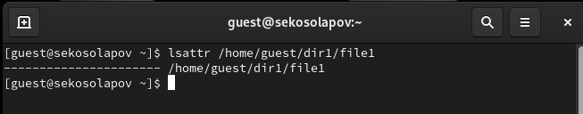

lsattr

1. Устанавливаем командой chmod 600 file1 на файл file1 права, разрешающие чтение и запись для владельца файла. 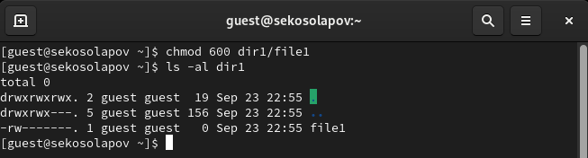
2. Пробуем установить на файл /home/guest/dir1/file1 расширенный атрибут a от имени пользователя guest: chattr +a /home/guest/dir1/file1 В ответ получаем отказ от выполнения операции. 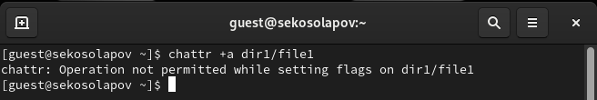
3. Пробуем установить расширенный атрибут a на файл /home/guest/dir1/file1 от имени суперпользователя: chattr +a /home/guest/dir1/file1, а так же От пользователя guest проверяем правильность установления атрибута: lsattr /home/guest/dir1/file1 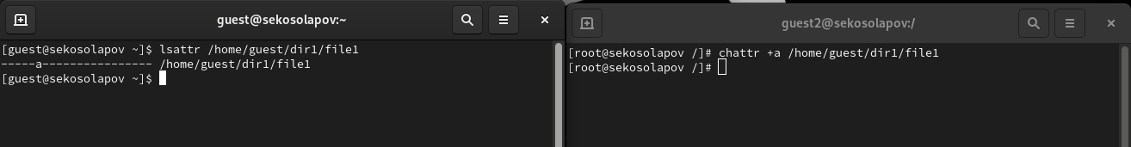
4. Выполняем дозапись в файл file1 слова «test» командой echo “test” /home/guest/dir1/file1 После этого выполняем чтение файла file1 командой cat /home/guest/dir1/file1 Видим, что слово test было успешно записано в file1. 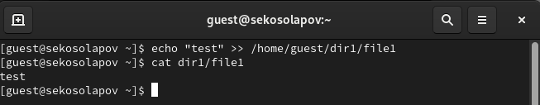
5. Пробуем удалить файл file1 либо стереть имеющуюся в нём информацию командой echo “abcd” > /home/guest/dirl/file1 Пробуем переименовать файл. 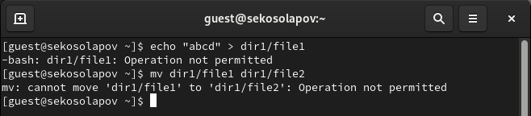
6. Пробуем с помощью команды chmod 000 file1 установить на файл file1 права, запрещающие чтение и запись для владельца файла. Как видим, удалось это сделать. 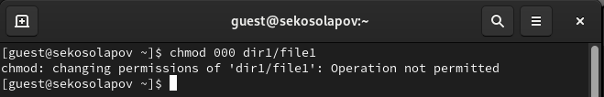
7. Снимаем расширенный атрибут a с файла /home/guest/dirl/file1 от имени суперпользователя командой chattr -a /home/guest/dir1/file1 Повторяем операции, которые ранее не удавалось выполнить. Видим, что теперь все действия стали доступны. 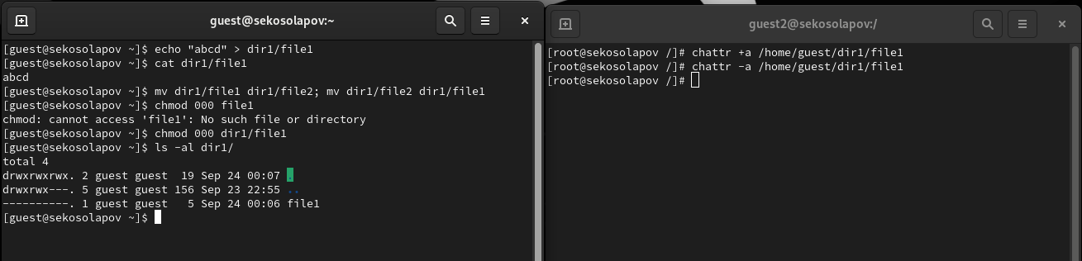
8. Повторяем действия по шагам, заменив атрибут «a» атрибутом «i». Не удалось ничего сделать с файлом, в том числе и дозаписать информацию в файл. Без этого атрибута все действия сделать получается. 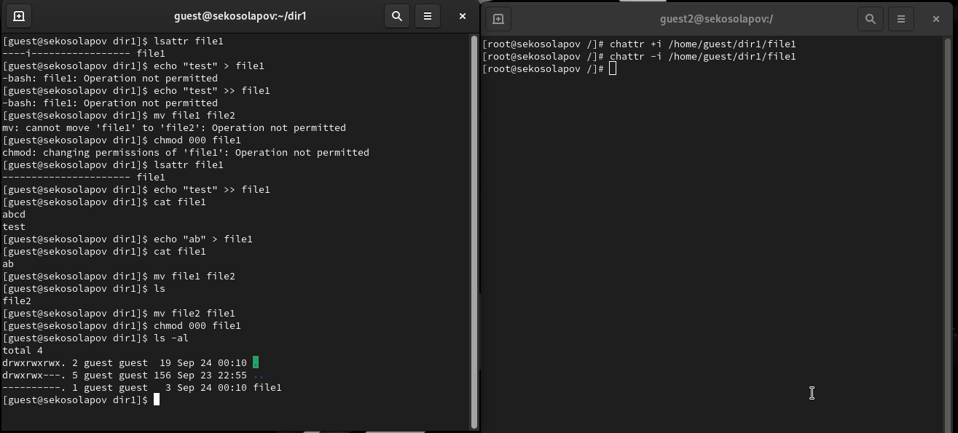

# 3 Выводы

В результате выполнения работы вы повысили свои навыки использования интерфейса командой строки (CLI), познакомились на примерах с тем, как используются основные и расширенные атрибуты при разграничении доступа. Имели возможность связать теорию дискреционного разделения доступа (дискреционная политика безопасности) с её реализацией на практике в ОС Linux. Составили наглядные таблицы, поясняющие какие операции возможны при тех или иных установленных правах. Опробовали действие на практике расширенных атрибутов «а» и «i».